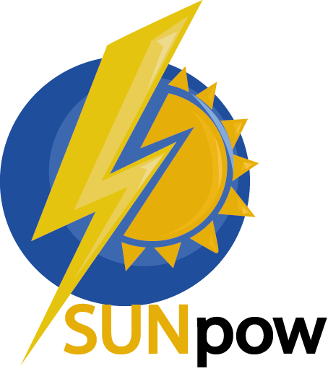
Bedrijfsprofiel SunPow

Specialisatie: | omzetten van lichtenergie in elektrische energie op kleine schaal
Wat moet je kennen en kunnen?

hieronder staan de belangrijke zaken die je moet kennen en kunnen die specifiek zijn voor dit zusterbedrijf.

Kennen:  over het opwekken van elektrische energie:  - Hoe bereken je de hoeveelheid lichtenergie die per m² op een lichtcel valt?  - Hoe werkt een zonnecel?  over de opslag van elektrische energie:  - Wat is een condensator?  - Hoe koppel je een zonnecel met een (oplaadbare) batterij?  - Hoe bereken je de beschikbare energie in een batterij?  over de stoffen in een zonnecel:  - Hoe werkt een halfgeleider?  - Wat is de (kwalitatieve) relatie tussen rendement van een zonnecel en de kleur van het opvallende licht?  - Wat is de (kwalitatieve) relatie tussen de opbrengst van een zonnecel en de weerstand van de belasting? |  | Kunnen:  - Je kunt zelf vragen bedenken die relevant zijn voor het bedenken van een oplossing voor het apparaat wat ontwikkeld moet worden;  - Je kunt een experiment opzetten waaruit je de relevante gegevens kunt halen;  - Je kunt de Volt- en Ampèremeters op de goede manier gebruiken;  - Je kunt relevante elektrische schakelingen bedenken en bouwen;
Belangrijke apparaten waarvan je de werking moet kennen en waarmee je moet experimenteren:
halfgeleider, spanningsmeter, stroommeter, oplaadbare batterij, condensator

Uitvoering

Doel is specialist te worden op jouw gebied en de anderen daar deelgenoot van te maken
- Wat moet je weten om aan de opdracht van Power4You te voldoen?
- Maken van een werkplan
- Onderzoek uitvoeren volgens het werkplan
- Voorbereiden workshop
- Geven workshop
- Feedback geven op de workshops van andere dochterbedrijven
Je levert op tijd in:
- Werkplan (les 4)
- Werkblad workshop (les 8)
- Proefwerkvragen (les 8)
- Feedbackformulier workshop (les 9 t/m 12)

